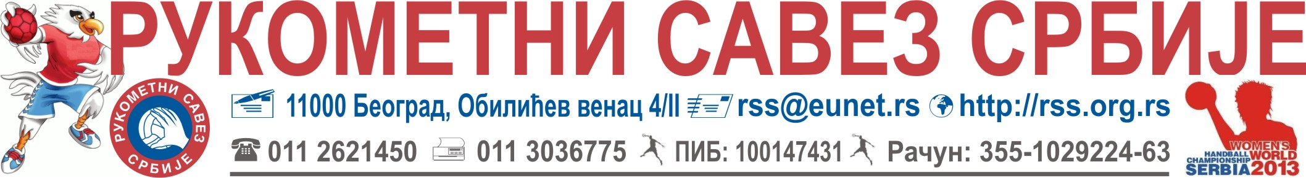
Број: 10 – 353/2 Београд, 03.05.2012.

СПИСАК ИГРАЧА КАНДИДАТА ЗА САСТАВ
РЕПРЕЗЕНТАЦИЈЕ СРБИЈЕ М18
(играчи рођени 1994. и млађи)
Тренажни центар РСС и тестирање у РЗС
Београд, 07. – 08.05.2012.

р.бр. | Име и презиме | Клуб |  |  | р.бр. | Име и презиме | Клуб
 | Мршуља Игор | Партизан |  |  | 15. | Станковић Илија | Лесковац
 | Потић Никола | Партизан |  |  | 16. | Ђукић Дарко | Наисус
 | Остојић Лука | Партизан |  |  | 17. | Милошевић Никола | Раднички – КГ
 | Радовановић Александар |  |  | Партизан | 18. | Петровић Огњен | Напредак-Цар Лазар
 | Брајовић Војислав | Црвена звезда |  |  | 19. | Гемаљевић Јанко | Раднички – КГ
 | Шотић Младен | Црвена звезда |  |  | 20. | Белош Немања | Југовић Унимет
 | Антељ Марко | Црвена звезда |  |  | 21. | Бабић Дејан | Ц. Звезда - Мокрин
 | Цупара Владимир | СЦ Вождовац |  |  | 22. | Новаковић Никола | Спартак Војпут
 | Поповић Иван | Нови Београд |  |  | 23. | Рађеновић Бојан | Спартак Војпут
 | Стоисављевић Михаило |  |  | СЦ Вождовац | 24. | Војводић Јања | Врбас
 | Спасојевић Растко | Металопластика ЗК |  |  | 25. | Куртеш Александар | Југовић Унимет
 | Теодоровић Миодраг |  | Металопластика ЗК |  | 26. | Милосављев Дејан | Југовић Унимет
 | Прашчевић Немања | Шамот |  |  | 27. | Поповић Дејан | Чачак
 | Бугариновић Петар | Смедерево |  |  | 28. | Марић Душан | Жупа

ОБАВЕЗЕ КЛУБОВА:
ОБАВЕСТИТИ ИГРАЧЕ О ПОЗИВУ – ОДМАХ ПО ПРИЈЕМУ ИСТОГ – сносе тошкове пута до Београда и назад.

ПОТВРДИТИ УЧЕШЋЕ ИГРАЧА најкасније до ПЕТКА, 04.05.2012. године до 12:00 часова (писаним путем у Рукометни савез Србије, на e – mail: na@rss.org.rs)

ОБАВЕЗЕ ИГРАЧА:
Понети личне ствари, спортску опрему ХУМЕЛ, опрему задужену на акцијама репрезентације, пасош, опрему потребну за тренинге, здравствену књижицу.

ОКУПЉАЊЕ ИГРАЧА:
У Београду, у ПОНЕДЕЉАК 07.05.2012. године до 11:00. у хотелу ТРИМ (играчи са списка од броја 15 - 28).
У Београду, у ПОНЕДЕЉАК 07.05.2012. године до 08:15. у хотелу ТРИМ (играчи са списка од броја 1 - 14). Играчи ван Београда (11-28) биће смештени у хотелу Трим.
Распоред тестирања: 1 - 14 се тестирају у понедељак, од 15 - 28 у уторак.
Са тестирањем се креће сваког дана од 08.30 часова у РЗС, без доручка у спортској опреми.
Тренажне активности биће обављене у групама у сали НТЦ Републичког завода за спорт, од 12.00 – 14.00 и од 18.00 – 20.00 у понедељак и од 10.30 – 12.00 у уторак. Повратак је планиран за уторак после активности.

Спортски поздрав! тренер репрезентације
Александар Савић, с.р.

